Kontakt
Regula Sullivan
Marketing Communications
Coperion K-Tron (Schweiz) GmbH
Lenzhardweg 43/45
CH-5702 Niederlenz

Tel: +41 62 885 7171
regula.sullivan@coperion.com
www.coperion.com

Pressemitteilung

Neue vorkonfigurierte Dosiererserie von Coperion K-Tron für die Kunststoffindustrie
ProRate PLUS: Neue zuverlässige, leistungsstarke und effiziente Dosierlösung

Niederlenz, Schweiz (Januar 2022) – Coperion K-Tron freut sich, die Markteinführung einer völlig neuen und kostengünstigen Dosiergerätelinie namens ProRate PLUS bekannt zu geben. Als Antwort auf den Ruf des Marktes nach einem robusten und zuverlässigen Dosiergerät für einfache Dosieranwendungen in der Kunststoffindustrie hat Coperion K-Tron einen völlig neuen Dosierer entwickelt, der auf 100 Jahren Erfahrung in dieser Branche basiert. Der kontinuierliche gravimetrische ProRate PLUS Dosierer ist eine wirtschaftliche Lösung, die sich durch ein gutes Preis-Leistungs-Verhältnis und kurze Lieferzeiten schnell amortisiert. Er wurde unter Berücksichtigung der spezifischen Anforderungen der kunststoffverarbeitenden Industrie entwickelt. Dieser Einfachschneckendosierer ist ideal für die Dosierung von Granulaten und anderen frei fließenden Schüttgütern in Kunststoffanwendungen. Die ProRate PLUS Dosierer sind in drei Größen erhältlich und können je nach Rezeptur als Einzelgeräte oder in Gruppierungen von bis zu sechs Dosierern um einen Prozesseinlauf herum installiert werden.
Die ProRate PLUS Dosiergeräte verfügen über ein einzigartiges Design, das eine sehr kompakte, platzsparende Anordnung ermöglicht. Die trapezförmige Form der ProRate PLUS-Dosierer ermöglicht es, bis zu sechs Dosierer in einem Radius von 1,5 Metern um einen Extrudereinlauf zu gruppieren. Mit den drei Dosierer-Modellen PLUS-S, PLUS-M und PLUS-L wird ein breites Spektrum an Dosierleistungen abgedeckt. Die ProRate PLUS-Dosierer können je nach Material Leistungen von 3,3 bis zu 4800 dm³/h dosieren. Theoretisch kann ein Dosiersystem mit sechs ProRate PLUS-L Dosierern bis zu 28,8 m³/h auf einer Grundfläche von nur 7 m² dosieren.
ProRate PLUS Dosierer sind hochgradig standardisiert und verfügen über eine Vielzahl von Konstruktionsmerkmalen zur Optimierung von Leistung und Benutzerfreundlichkeit. Das zum Patent angemeldete Schienensystem "ProClean Rail" ermöglicht einen einfachen Zugang zu Reinigungs- und Wartungszwecken, selbst innerhalb eines Clusters. ProClean Rail ermöglicht es, die Basiseinheit nach hinten zurückzuziehen und sie zu drehen, um Zugang zum Dosierungsbereich und zur Schnecke zu erhalten. Dies ermöglicht die Wartung und Reinigung der Dosiereinheit, während das Gerät in Position bleibt. Darüber hinaus sind Faltenbalg und Schnecke mit modernster Magnettechnik ausgestattet, die eine einfache, und trotzdem robuste Montage ermöglicht. Die Magnetverbindungen ermöglichen das Lösen dieser Teile ohne Werkzeug und bieten gleichzeitig die erforderliche Haltekraft für einen optimalen und sicheren Betrieb. Dank des hohen Standardisierungsgrades der Dosiergeräte reduziert sich die Anzahl der benötigten Ersatzteile für den Notvorrat. Viele Teile sind für alle drei Modelle identisch und können als Austauschteile für alle Geräte verwendet werden.
ProRate PLUS Dosiergeräte sind für den Einsatz in explosionsgefährdeten Bereichen der NEC Class II, Div. 2, Group F & G und ATEX 3D/3D (außen/innen) geeignet.

Genaue Gewichtsmessung und zuverlässige Steuerungen für effizienten Betrieb
ProRate PLUS-Dosierer sind mit P-SFT-Wägezellen ausgestattet, die sich durch die zuverlässige Smart Force Transducer-Wägetechnologie auszeichnen. Sie basieren auf der Technik der schwingenden Saite und bieten eine genaue, stabile und zuverlässige digitale Gewichtsmessung unter einer breiten Palette von Betriebsbedingungen. Die Wägezellen liefern ein direktes digitales Gewichtssignal, und der integrierte Mikrocontroller gewährleistet eine hervorragende Wiederholbarkeit und Stabilität. Die P-SFT-Wägezellen haben eine hohe Toleranz gegenüber Vibrationen und elektrischem Rauschen. Sie verfügen auch über einen eingebauten Über- und Unterlastschutz.
Jeder Dosierer wird mit einem eigenen, vorverkabelten ProRate PLUS PCM-Steuermodul ausgestattet. Das PCM ist am Ständer des Dosierers montiert und kann in der Höhe verstellt werden. Jedes PCM wird vor der Auslieferung in der Produktionsstätte von Coperion K-Tron getestet. Es stehen zwei PCM-Modelle zur Auswahl: ein einfaches Motorsteuergerät (PCM-MD) oder eine erweiterte Version mit integrierter Benutzeroberfläche und Liniensteuerungsfunktionalität (PCM-KD). Innerhalb einer Gruppe von bis zu acht Dosierern muss ein Dosiergerät mit dem PCM-KD ausgestattet werden, während für die anderen das PCM-MD ausreichend ist.
Das PCM-KD wird mit der gesamten Software geliefert, welche die ProRate PLUS-Dosierer für kontinuierliche Anwendungen benötigen, und unterstützt alle drei Modelle. Die Verbindung zwischen den Dosierwaagen, der Bedienerschnittstelle und den intelligenten E/A erfolgt über ein industrielles Netzwerk. Alle Funktionen zur Motoreinstellung, Diagnose und Bedienerschnittstelle sind in die PCM-KD-Benutzeroberfläche integriert. Das PCM-KD ist mit einem Host-Kommunikationsanschluss (Ethernet IP oder Profinet) ausgestattet.
Vielfältiges Serviceangebot für einen reibungslosen Betrieb
Das Engagement von Coperion K-Tron für die Kundenzufriedenheit hat auch dazu geführt, dass für die Einführung dieser Produktlinie ein einzigartiges neues Portfolio von Serviceangeboten geschaffen wurde. Für die ProRate PLUS Dosierer stehen verschiedene Start-up- und Service-Pakete zur Verfügung, um sicherzustellen, dass jeder Kunde genau das Maß an Service erhält, das er benötigt. Coperion K-Tron bietet außerdem schnelle und einfache Remote Service für ProRate PLUS an. Von einem Online-Portal über einen 24-Stunden-Telefonsupport bis hin zur Remote-Inbetriebnahme stehen geschulte Servicetechniker zur Verfügung, um die Systeme rund um den Globus in Betrieb zu halten.
Alles in allem bietet die brandneue ProRate PLUS Dosiergerätelinie eine einfache, robuste und zuverlässige Lösung für die Dosierung einer Vielzahl von frei fließenden Schüttgütern in der Kunststoffverarbeitung.

Coperion (www.coperion.com) ist der weltweite Markt- und Technologieführer bei Extrusions- und Compoundiersystemen, Dosiersystemen, Schüttgutanlagen und Services. Coperion entwickelt, realisiert und betreut Anlagen sowie Maschinen und Komponenten für die Kunststoff-, Chemie-, Pharma-, Nahrungsmittel- und Mineralstoffindustrie. Coperion beschäftigt weltweit 2.500 Mitarbeitern in seinen zwei Divisionen Polymer und Strategic Markets / Aftermarket Sales and Service sowie seinen 30 Vertriebs- und Servicegesellschaften. Coperion K-Tron ist eine Marke von Coperion.
⌘⌘⌘

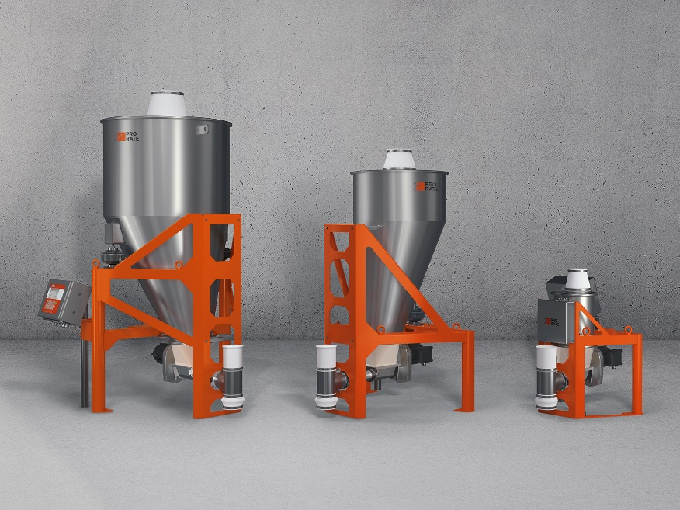
ProRate PLUS kontinuierliche gravimetrische Einfachschneckendosierer sind ideal für die Dosierung von Pellets, Granulaten und anderen frei fließenden Schüttgütern in Kunststoffanwendungen.
Bild: Coperion K-Tron, Niederlenz, Schweiz

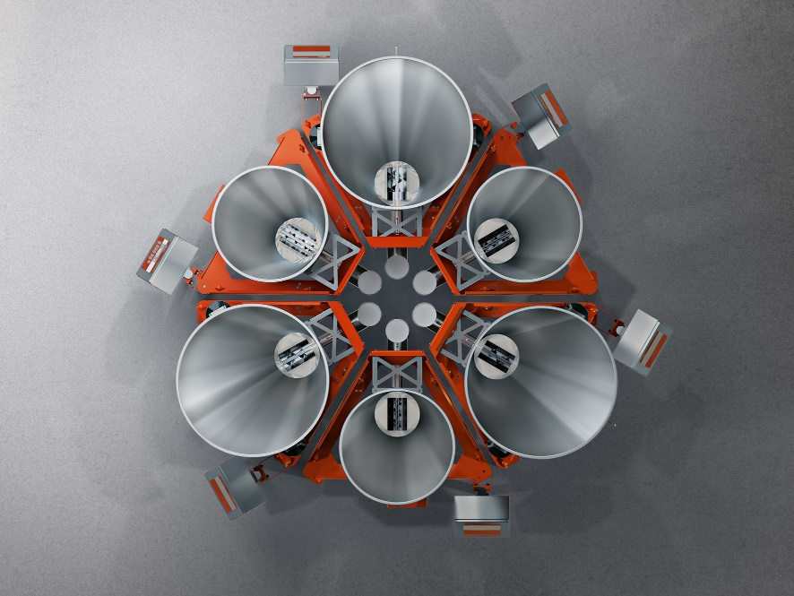
ProRate PLUS-Dosierer können je nach Rezeptur einzeln installiert oder in Gruppen von bis zu sechs Dosierern um einen Prozesseinlauf herum angeordnet werden.
Bild: Coperion K-Tron, Niederlenz, Schweiz

